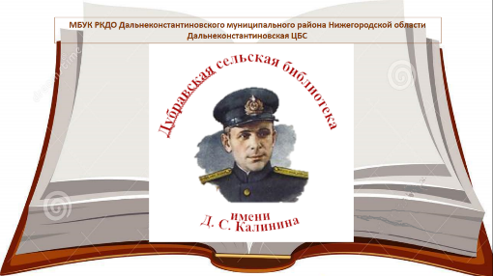
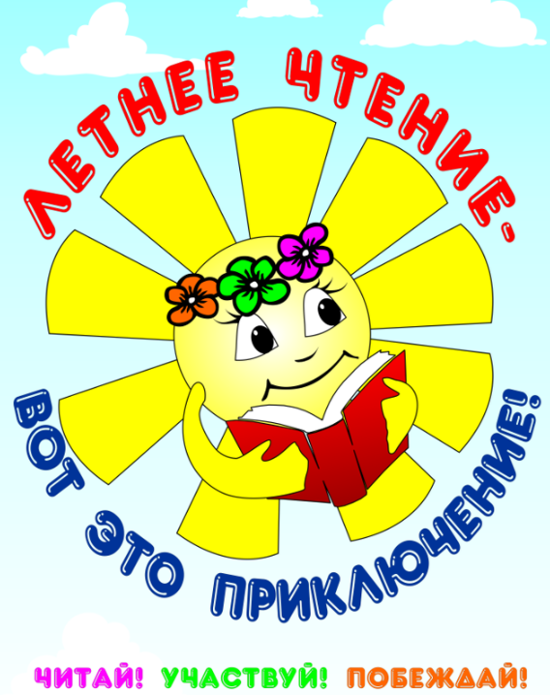

«Подружи ребенка с книгой»

2019

Муниципальное бюджетное учреждение культуры
«Районное культурно - досуговое объединение»
Дальнеконстантиновская центральная библиотечная система
Дубравская сельская библиотека имени Д.С. Калинина

Программа летнего чтения
«Мы говорим по-русски»

Автор программы:
Татьяна Александровна Сомова,
заведующая сельским информационным центром
Адрес: Нижегородская область,
Дальнеконстантиновский район,
поселок Дубрава, улица Центральная, 13
Телефон: 8(83168)35368,
e-mail: dubrava_bib@mail.ru

Дубрава
2019

Содержание | СТР.
Пояснительная записка | 4
Актуальность | 4
Цель программы | 4
Задачи программы | 4
Участники программы | 5
Особенности реализации | 5
Социальные партнеры | 6
Краткая аннотация проекта | 6
План мероприятий по реализации программы | 8
Управление программой | 9
Основные условия участия в конкурсе программы | 10
Подведение итогов | 10
Ожидаемые результаты | 10
Мониторинг | 11
Эффективность выполнения программы | 11
Перспективы организации и развития программы | 11
Трансляция опыта | 11
Бюджет | 12
Литература | 12
Приложения

Пояснительная записка

Летние детские чтения в Дубравской сельской библиотеке имени Д.С. Калинина в 2019 году посвящаются актуальной проблеме приобщения читателей к русской классике. На это и нацелена программа Детских летних чтений. Сегодня без гуманистической культуры, развивающей чувства, душу человека, нельзя воспитать добропорядочного, толерантного гражданина, ставящего нравственные ценности выше выгоды.
Однако, существует противоречие, которое заключается:
• С одной стороны, в том, что детское чтение все больше становится чрезвычайно важным феноменом, который определяет уровень культуры будущего общества.
• С другой стороны, разрозненны усилия образовательных учреждений и библиотеки по привлечению детей к чтению лучших образцов русской классической литературы для детей и подростков.
Это обусловлено ещё тем, что взрослые мало читают и не придают особого значения влиянию чтения книг на интеллектуальное и нравственное развитие детей.
Актуальность

Проблемы повышения рейтинга книги как источника знаний, саморазвития и самовоспитания на примерах русской классической литературы и объединения усилий библиотеки и образовательных организаций, работающих с детьми и подростками, по включению чтения в приоритетные формы организации детского досуга являются на сегодняшний день актуальными.

Цель программы

Повышение рейтинга книги в досуге детей и подростков, стимулирование желания читать произведения русской классической литературы как средства формирования личностных качеств и примера для подражания.

Задачи

- Активизировать чтение произведений русской классической детской литературы в летний период в традиционном и альтернативном вариантах информационного обмена
- Создать условия для раскрытия творческих возможностей ребенка как читателя; способствовать более углубленному восприятию прочитанного материала и развитию интеллектуальных способностей и мышления ребенка, совместному творчеству детей и родителей

Участники Программы

Проект нашей библиотеки рассчитан на дошкольников, младших школьников и подростков, а также их родителей. Мы ожидаем, что в проекте примут участие не менее 20 воспитанников детского сада "Улыбка", 40 учащихся младших и средних классов Дубравской средней школы (это составит 45% детского населения поселка Дубрава), а также 15-20 детей, приехавших на летние каникулы в села и деревни зоны обслуживания Дубравской сельской библиотеки имени Дмитрия Семеновича Калинина - Дубраву, Новое, Относ - Дальнеконстантиновского района Нижегородской области. Надеемся, что раннее приобщение к книге и чтению как возможность формирования читательского опыта будет полезно воспитанникам детского сада, участникам проекта - школьникам будут интересны "Читательские маршруты" в гости к писателям, живущим в поселке Дубрава, и чтение их произведений; участие во встречах читательских семей обусловит возможность прочтения множества хороших произведений детской классической и православной литературы для семейного чтения. Ожидаем, что проект активизирует посещаемость библиотеки детьми в летнее время, через детей привлечем к семейному чтению родителей и других членов семьи.

Особенности реализации

Особенно в летнее время книга не становится приоритетной формой организации досуга у детей и подростков. Проект, который будет реализован библиотекой именно в этот период, позволит изменить ситуацию. Запланированные мероприятия привлекут к чтению детей от 3 до 14 лет.
Каждое мероприятие будет организовано с учетом событийности, проблемного анализа ситуации, возможностей библиотеки. Основной период реализации проекта состоит из 5 календарных недель. Каждая неделя будет тематической: «В библиотеку я иду и маму за собой веду», «Читательские тропы» «О чем рассказал памятник» и «В гости к писателю», «Чтение на лужайке», «Мама, папа, я – читающая семья».
Помощниками библиотеки в реализации проекта станут учителя школы и воспитатели детского сада, родители детей и заинтересованный социум.
Активность участия будет зависеть от проведенной рекламной кампании, качественной подготовки проводимых мероприятий, создания условий для самореализации целевой аудитории.
Завершающим этапом проекта станет транслирование опыта в СМИ, на сайте библиотеки и других Интернет-ресурсах.

Социальные партнеры

Дальнеконстантиновская районная детская библиотека
Дубравская сельская администрация
МБОУ Дубравская СОШ
МБДОУ «Детский сад «Улыбка»
Дубравский сельский Дом культуры
СМИ

Краткая аннотация проекта

Проект «Подружи ребенка с книгой» будет выполнять Дубравская сельская библиотека имени Дмитрия Семеновича Калинина Дальнеконстантиновской ЦБС. В условиях снижения интереса к книге и чтению особенно важно познакомить детей и их родителей с лучшими образцами детской классической литературы. Целью проекта является повышение рейтинга книги в досуге детей и подростков и желания систематического общения с лучшими произведениями русской литературы в традиционном и альтернативном вариантах информационного обмена, которую полагаем достигнуть последовательным решением ряда задач:
• Активизировать чтение произведений русской классической детской литературы в летний период
• Предоставить возможности для раскрытия творческих возможностей ребенка как читателя; способствовать более углубленному восприятию прочитанного материала и развитию интеллектуальных способностей и мышления ребенка, совместному творчеству детей и родителей.

Проектом предусмотрено проведение циклов мероприятий для участников:

- Акция «В библиотеку я иду и маму за собой веду» - для воспитанников детского сада и их родителей. В библиотеке и с выходом на территорию детского сада организуются просмотровое чтение, громкие чтения для детей 3-6 лет. Читают вслух библиотекари, родители и умеющие читать дети. Пересказ услышанного.
- Читательская тропа «О чем рассказал памятник» - для детей школьного возраста. Чтение произведений о Великой Отечественной войне. Митинг у памятника Павшим воинам в парке поселка.
- Читательская тропа «В гости к писателю» - для детей и подростков Дубравы и близлежащих населенных пунктов. Встреча с местным поэтом В. И. Ильиным и его творчеством
- «Чтение на лужайке» - для воспитанников детского сада. На природе – о природе: чтение произведений М. Пришвина, В. Бианки и других писателей о природе, беседа по прочитанному.
- «Мама, папа, я – читающая семья» - праздничная встреча с читающими семьями с детьми.

План мероприятий по реализации программы

№ | Содержание | Срок исполнения | Форма отчета | Ответственный за проведение
 | «Родом из детства»: день защиты детей | 01.06 | Фото, СМИ | Социальное партнерство
 | «К чтению через игру» Костюмированный конкурс чтецов | 05.06 | Текст сообщения | Маматина О.Н.
 | Библиотека под открытым небом: «Мы говорим по-русски» | 10.06 | Фотоальбом на сайте библиотеки | Библиотекари
 | «Подружи ребенка с книгой»: выставка-рекомендация (произведений писателей-юбиляров 2019 года, символика РФ) | 11-14. 06 | Фотоколлаж | Библиотекари
 | Час громкого прочтения произведений о Великой Отечественной войне (в ДОУ и школьном летнем лагере) | 18.06 | фото | Сомова Т.А.
 | Читательская тропа «О чем рассказал памятник» - для детей школьного возраста. | 21.06 | фото | Библиотекари
 | «От книги к спектаклю»: «Живая библиотека» | 27.06 | Карточки, фото | Библиотекари
 | Фестиваль читательских семей «Мама, папа, я – читающая семья» | 08.07 | Сценарий | Сомова Т.А.
 | Конкурс чтецов «Незабываемая классика» | 12.07 | Отзыв читателей | Сомова Т.А.
 | Час информации «По дорогам здоровья» | 15.07 | Отзыв читателей | Сомова Т.А.
 | Читательская тропа «В гости к писателю» - для детей и подростков Дубравы и близлежащих населенных пунктов. Встреча с местным поэтом В. И. Ильиным и его творчеством | 16.07 | Отзыв читателей | Сомова Т.А.
 | «Книжная поляна» - для воспитанников детского сада. | 09.08 | Отзыв читателей | Маматина О.Н.
 | На природе – о природе: чтение произведений М. Пришвина, В. Бианки и других писателей о природе, беседа по прочитанному. | 16.08 | Отзыв читателей | Маматина О.Н.
 | Конкурс рисунка «Прочитана книга, просмотрен спектакль» | 23.08 | Фото | Маматина О.Н.
 | Викторина по произведениям русской классической литературы | 30.08 | Текст-вопросник | Маматина О.Н.
 | Своя игра «Мы говорим по-русски» | 03.09 | Сценарий и раздаточные материалы | Библиотекари

Управление Программой.

Сомова Татьяна Александровна – заведующая библиотекой. Отвечает за программирование и планирование Летних чтений, связь с социальными партнерами, техническое обеспечение мероприятий, технику безопасности при проведении околотекстовых мероприятий, ведение отчетной документации.
Маматина Ольга Николаевна – библиотекарь. Отвечает за оформление и обзор книжных выставок, книговыдачу, анкетирование читателей, околотекстовые мероприятия и технику безопасности при их проведении, ведение отчетной документации.
Работники библиотеки ведут четкий учет работы каждого участника программы, отмечая в формуляре, сколько раз пользователь посетил библиотеку, какое количество книг по теме он прочитал, какую помощь оказал библиотекарю, выполнил ли творческие задания и т.д.

Основные условия участия в конкурсе программы

- Посетить тематические мероприятия не менее 3 раз;
- Прочесть за лето не менее 3 произведений русской классической литературы;
- Записать 1-2 новых читателей (одноклассника, друга, соседа);
- Оказать любую посильную помощь библиотеке;
- Активно участвовать в проводимых библиотекой читательских;
- Итоги подводятся по этим критериям, выявляются активные участники Летних чтений.
Ожидаемые результаты.

В процессе реализации проекта полагаем достигнуть следующих результатов:
- Повысить востребованность произведений русской классической детской литературы читателями-детьми в летний период;
- Сформировать опыт системного подхода образовательных учреждений, родителей и сельской библиотеки к формированию у детей и подростков читательской активности, навыков вдумчивого чтения и бережного отношения к речи.
Благодаря проекту, у жителей поселка появится читательское сообщество, объединенное идеей приобщения детей и подростков к книге и чтению, появится новый вид организации семейного досуга. Целевая аудитория получит информацию о лучших детских произведениях, имеющихся в сельской библиотеке. Будут проведены громкие чтения и обсуждения произведений, а также предоставлены для домашнего чтения комплекты детской литературы, подобранные тематически.
С воспитателями будет проведена совместная работа по развитию навыков слушания и пересказа литературного произведения воспитанниками детского сада. Средней школе наш проект позволит активизировать учащихся в ознакомлении с литературой для внеклассного чтения.
Реализация проекта предполагает следующие количественные результаты и способы их отслеживания:
1. Повышение читательского спроса на произведения русской детской классической литературы на 15% (мониторинг)
2. Увеличение числа посещений читателей-детей на 15% (мониторинг)
3. Увеличение числа совместных посещений детей с членами семьи на 15% (мониторинг)
- к уровню того же периода предыдущего года.
Эффективность проекта будет оцениваться по статистическим показателям посещаемости, книговыдаче, участию в массовых мероприятиях за отчетный период по сравнению с таким же периодом предыдущего года по читательским формулярам, дневникам библиотеки, журналу учета массовых мероприятий, а также по созданному из фото- и видеоматериалов продукту «Дневник лета», публикациям в СМИ.

Мониторинг

Индикаторы | Июнь |  | Июль |  | Август
Читателей
Посещений
Книговыдача
Массовых мероприятий
Количество участников
Социальных проектов
Занято детей
В т.ч. из семей, требующих социальной поддержки

Эффективность выполнения программы
Эффективность реализации программы определяется по
- Возрастанию (убыванию) мониторинговых индикаторов;
- Отзывов участников и партнеров о качестве оказываемых услуг;
- Срезовым анализам читательских формуляров по групповому и индивидуальному обслуживанию читателей-детей.
Перспективы организации и развития
программы детских летних чтений
По окончании реализации Программы – 2019 проводится анализ результатов, коррекция по направлениям деятельности, создается банк (фото-, видео-, текстовых) материалов, характеризующих комплекс условий (психолого-педагогических, организационно-методических, материально-технических) для развития потребности культуры чтения, читательских компетенций и личности читателя.

Трансляция опыта
- Освещение проведения Летних чтений на сайте библиотеки http://dubravabib.ru/ , социальных сетях , Web- страницах.
- Выпуск газеты «Семицветик».
- Изготовление рекламной продукции.
- Статьи из опыта работы в СМИ.

Бюджет
Наименование | Сумма | Источник финансирования
Расходные материалы для оргтехники | 5 000 рублей | Собственные средства
Призы для конкурсов | 1 500 рублей | ЧП
ИТОГО: | 6 500 рублей

ЛИТЕРАТУРА:
1. Абрамовская, Т.А. Лето с книгой [Текст] / Т.А. Абрамовская // Библиотека. - 2004.-№ 6.- с.47-50.
2. Белуза, Л.М. «Отдыхай, книжку не бросай!» [Текст]/ Людмила Белуза // Библиотека. – 2005. - № 6. – С. 47- 48.
3. Гурьева, Галина Досуг – сфера духовная [Текст] / Галина Гурьева// Библиотека. – 2008. - № 11. – С. 16 – 20.
4. Киселева, Т.В. Летний марафон книгочея [Текст] /Т.В. Киселева // Библиотека. -2004.-№ 9.- с.44-45.
7. Маликова, Наталья Семь чудес Чудограда [Текст] / Наталья Маликова// Библиотека. – 2008. - № 6. – С. 63 – 67.
8. Рогожина, Т.А. Ключ от лета [Текст] / Т.А. Рогожина, Л.Б. Сметанина // Читаем, учимся, играем. - 2000. - № 2.- С.113.
9. Таустобова, Надежда Лета красного примета – марафон интеллектуалов [Текст] / Надежда Таустобова // Библиотека. 2008. - № 4. – С. 73.
5. Кордюкова, Галина «Я дружу с букашкой, птичкой и ромашкой» [Текст] / Галина Кордюкова // Библиотека. – 2008. - № 7. – С. 65 – 67.
6. Максимова, Светлана На шхуне «Дружба»: поднять паруса! [Текст] / Светлана Максимова //Библиотека. – 2008. - № 2. - С. 45 - 46.

